
KAUNO TECHNOLOGIJOS UNIVERSITETAS
INFORMATIKOS FAKULTETAS

P175B015 Programų sistemų inžinerija
„To-Do“ darbų užrašinė

Atliko: Augustas Maslauskas IFF-6/11
Paulius Daščioras IFF-6/11
Linas Raičinskis IFF-6/11
Vilius Kerutis IFF-6/7

KAUNAS 2018

1. Analizė 2
1.1. Techninis pasiūlymas 2
1.1.1. Sistemos apibrėžimas 2
1.1.2. Sistemos aktualumas ir nauda 2
2. Projektas 2
2.1. Reikalavimų specifikacija 2
2.1.1. Sistemos funkcija 2
2.1.2. Apribojimai 3
2.1.3. Vartotojo sąsajos specifikacija 3
2.1.4. Relizacijai keliami nefunkciniai reikalavimai 4
2.1.5. Techninė specifikacija 4
2.2. Projektavimo technologija 4
2.2.1. Projektavimo įrankiai, programavimo kalbos 4
2.3. Sistemos projektas 4
2.3.1. Statinis sistemos vaizdas 5
2.3.2. Dinaminis sistemos vaizdas 5
3. Testavimas 5
4. Dokumentacija naudojimui 5
5. Projekto vykdymas ir eiga 5
6. Rezultatų apibendrinimas 6
7. Literatūra 6

- Analizė
  - Techninis pasiūlymas
    - Sistemos apibrėžimas
Šio projekto tikslas yra įsisavinti vieną iš projektavimo metodikų: Scrum bei taikant ją, realizuoti funkcionuojančią sistemą. Nusprendėme kurti android aplikaciją, kuri padėtų vartotojams lengviau planuoti savo laiką, tinkamai paskirstyti užduotis, paskatintų užduočių vykdymui skirti laiko kiekvieną dieną. Šiam projektui iškėlėme tokius reikalavimus:
- Naudoti Scrum programavimo metodiką
- Aprašyti sistemos dokumentaciją
- Sistema turi išpildyti funkcinius ir nefunkcinius reikalavimus
- Kiekvienam sprintui iškeliami tikslai

Šį darbą sudaro backlog‘o sukūrimas, užduočių vykdymo laiko kiekvieną dieną algoritmo sukūrimas, duomenų bazės sukūrimas ir sujungimas, sistemos testavimas.

    - Sistemos aktualumas ir nauda
Sistema padeda nepamiršti sugalvotų užduočių ir jas rūšiuoti į atskiras kategorijas. Primena padaryti užduotis iki nustatytos datos.
- Projektas
  - Reikalavimų specifikacija
    - Sistemos funkcijos
1. Naujo vartotojo registracija.
2. Užduoties sukūrimas.
3. Užduočių peržiūra.
4. Kategorijos kūrimas.
5. Vartotojo prisijungimas.
6. Kitų vartotojų pridėjimas į kategoriją.
    - Apribojimai
Mūsų suskurta aplikacija palaiko andoid versijas nuo “Ice Cream Sandwich” ir naujasnes bei prisitaiko prie skirting ekranų rezoliucijų. Registruojant naują profilį tikrinama ar įvestas tinkamas pašto adresas (ar atitinka šabloną).
Kuriant naują užduotį arba kategoriją neįvedus pavadinimo arba aprašymo kūrimo mygtukas neveikia(perspėja, kad reikia užpildyti laukus).
    - Vartotojo sąsajos specifikacija

Įsijungus aplikaciją pradinis langas būna prisijungimo langas (pav. 1). Jei vartotojas neprisiregistravęs, tai jis gali nueiti į registracijos langą (pav. 2) ir susikurti paskyrą. Susikūrus paskyra, jei viskas gerai, programa perkelia vartotoją atgal į prisijungimo langą, kur teisingai suvedęs duomenis vartotojas prisijungia prie sistemos ir yra perkeliamas į slenkamuosius (angl. swipe) langus, kuriuose yra užduoties kūrimo langas (pav. 3), užduočių peržiūra ir kategorijos kūrimo (pav. 4) ir peržiūros langas.

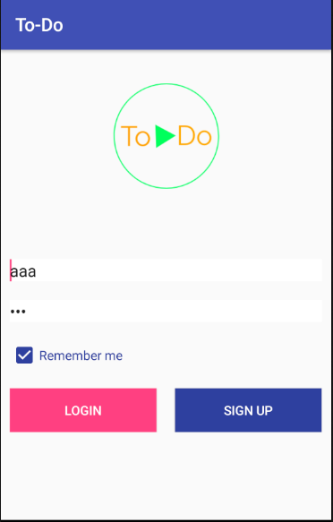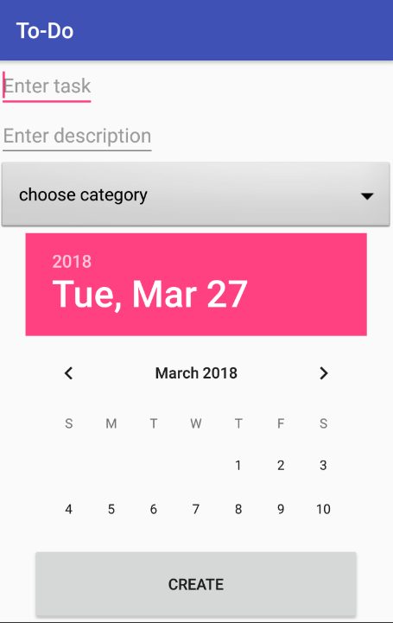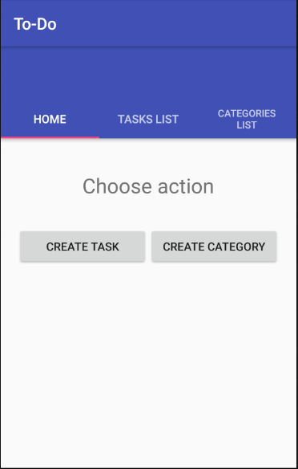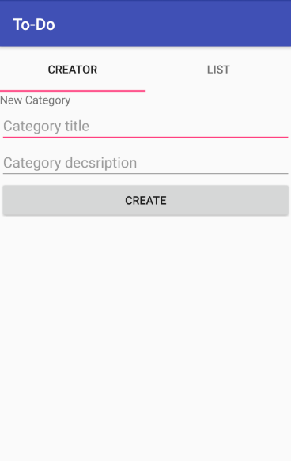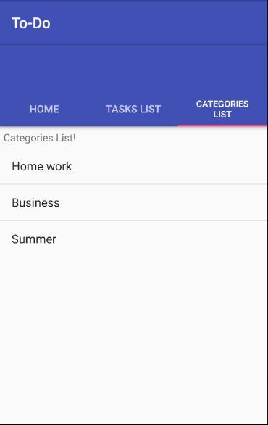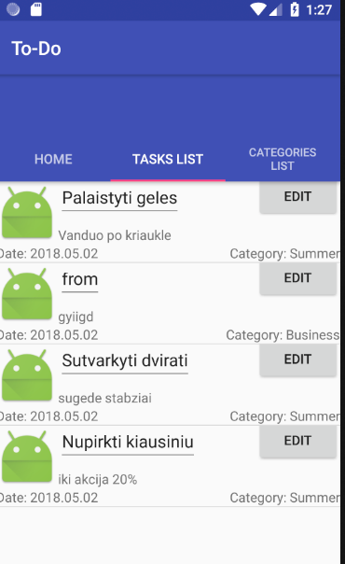
Vartotojas visų pirma turėtu susikurti kategoriją, kuriai priklausys tam tikro tipo užduotys, pavyzdžiui, kategorija ,,vasara”, į kurią vartotojas dėtų planus, užduotis susijusias su vasara. Susikūrus kategoriją galima kurti užduotį. Būtina turėti bent vieną kategorją, nes kuriant užduotį reikia pasirinkti kategoriją iš jau turimų ir jeigu jos nėra, tai nebus leista susikurti užduoties. Susikūrus naują kategoriją arba užduotį – ji yra patalpinama į MySQL duomenų bazę, kurioje yra saugomi taip pat ir duomenys apie vartotojus. Vėliau, tiek užduoties, tiek kategorijos įrašai yra matomi atitinkamuose languose.

    - Relizacijai keliami nefunkciniai reikalavimai
- Aplikacija palaiko andoid versijas nuo “Ice Cream Sandwich” ir naujesnes.
- Aplikacija prisitaiko prie skirtingų ekranų rezoliucijų.

    - Techninė specifikacija
Veikia išmaniuosiuose telefonuose, kuriuose įrašyta android “Ice-cream sandwich” arba naujasnė operacinė Sistema.
  - Projektavimo technologija
    - Projektavimo įrankiai, programavimo kalbos
- Back-end programavimui: JAVA SE 9 versija. Pasirinkome šią programavimo kalbą, nes ši kalba mums patogiausia kuriant android aplikaciją.
- Front-end programavimui: XML 1.0.
- Duomenų bazė: MYSQL. Rinkomės tarp MYSQL ir MSSQL, pasirinkome MYSQL duomenų bazę, nes turime patirties su ja. Taip pat duomenų bazei sujungti naudosime phpMyAdmin ir SQL serverį.

  - Sistemos projektas
    - Statinis sistemos vaizdas
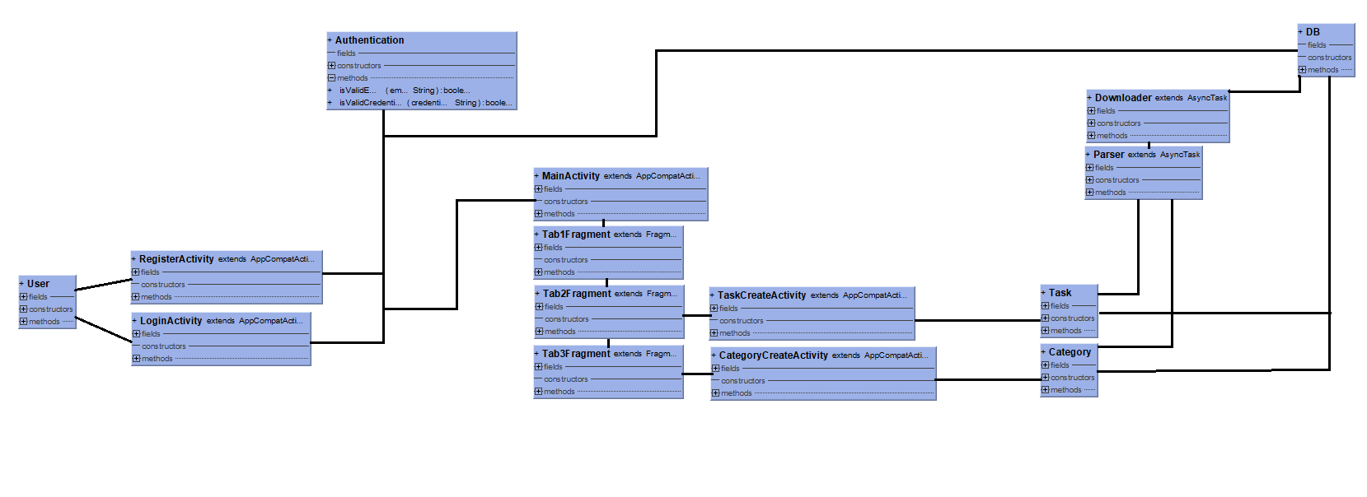
    - Dinaminis sistemos vaizdas
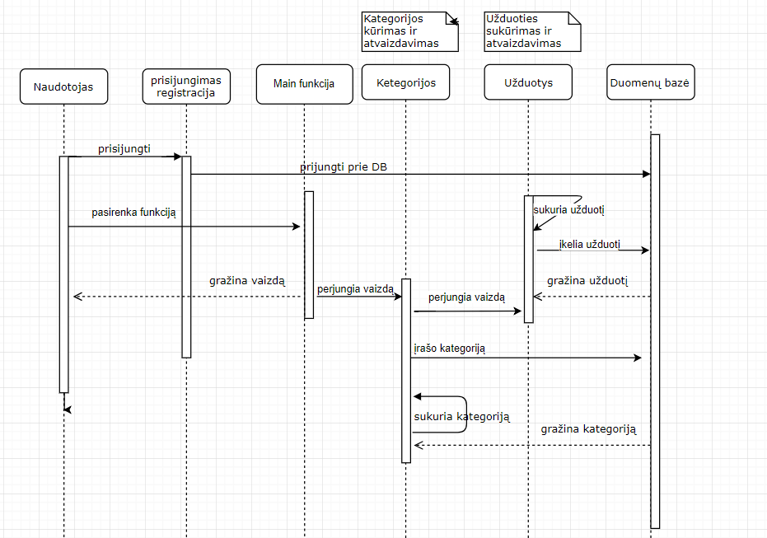

- Testavimas
Sistemos testavimas (naudojant integracinius ir Unit testus).

- Dokumentacija naudojimui
Pirmą kartą paleidus programėlę matysite prisijungimo langą (1pav.). Visų pirma naudotojas turėtų spausti sign up ir susikurti naują profilį įrašydamas vardą, paštą ir slaptažodį. Tuomet prie sukurto profilio. Prisijungus matysite užduoties kūrimo langą, užduočių peržiūros langą, kategorijų redagavimo langą. Dabar galite sukurti naują kategoriją(kategorijų redagavimo lange), o sukūrus jai priskirti užduotį (užduočių kūrimo lange). Sukurtas užduotis galit pamatyti užduočių peržiūros lange.

- Projekto vykdymas ir eiga
Šio projekto tikslas yra įsisavinti Scrum projektų kūrimo metodiką ir Git technologijos veikimo principus. Dirbdami pagal šią metodiką nusprendėme sukurti programėlę skirtą išmaniesiems telefonams (naudojantiems Android operacinę sistemą). Kuriamas produktas yra skirtas palengvinti naudotojui (ar naudotojų grupei) reikalingų darbų atlikimo planavimą, taip užtikrinant produktyvumą.

  - Naudoti Scrum programinės įrangos kūrimo metodiką
  - Naujai rašomą kodą grupėje dalintis naudojant Git technologiją
  - Aprašyti produkto (sukurtos programinės įrangos) dokumentaciją
  - Sistema turi išpildyti funkcinius ir nefunkcinius reikalavimus
  - Programos kūrimo žingsniai suskirstyti sprintuose.

Kūrimo eigą sudaro backlog‘o sukūrimas, programos kodo parašymas, duomenų bazės sukūrimas ir sujungimas, sistemos testavimas (naudojant integracinius ir Unit testus).

- Rezultatų apibendrinimas
Kuriant programėlę išmaniesiams telefonams komandos nariai sustiprino programavimo JAVA kalba įgudžius. Buvo išmokta susieti programinę įrangą su duomenų baze. Dirbant komandoje buvo išmokta naudotis “git” technologija ir įrankiais „Sounce tree“ ir „Trello“. Šios programos darbą grupėje padarė efektyvesnį, norimi rezultatai buvo pasiekti greičiau.
- Literatūra
    - stackoverflow.com
    - www.youtube.com/channel/UCVQckVRznPHB6FXDhORasmQ
    - www.youtube.com/channel/UCBBAW5Va0alUBpmW3XfCT7Q
    - www.tutorialspoint.com

